Лабораторная работа № 4

Отчет об выполнении

Выполнил Хаммаш М.

Диаграмма Вариантов использования

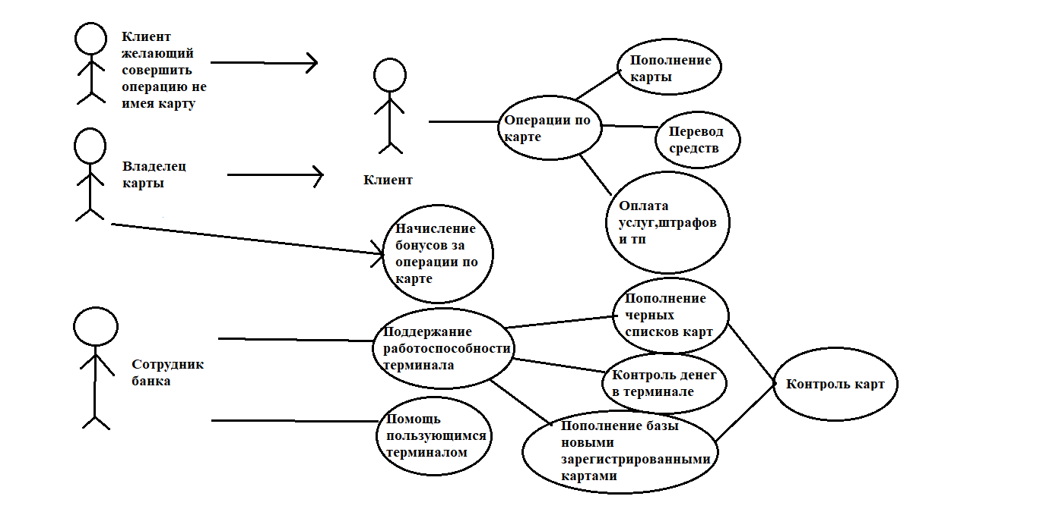

Диаграмма Последовательностей

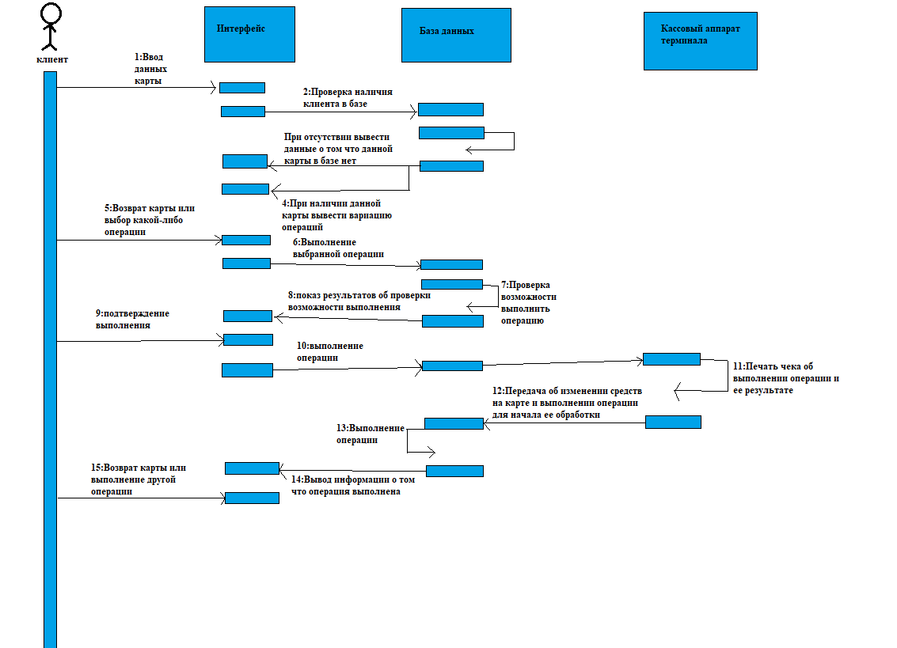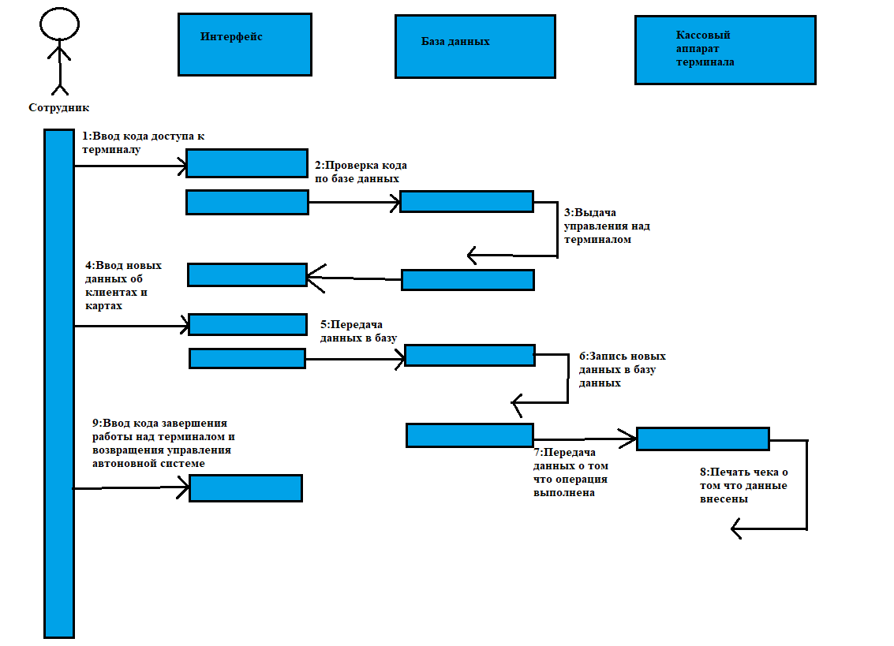

Диаграмма Классов

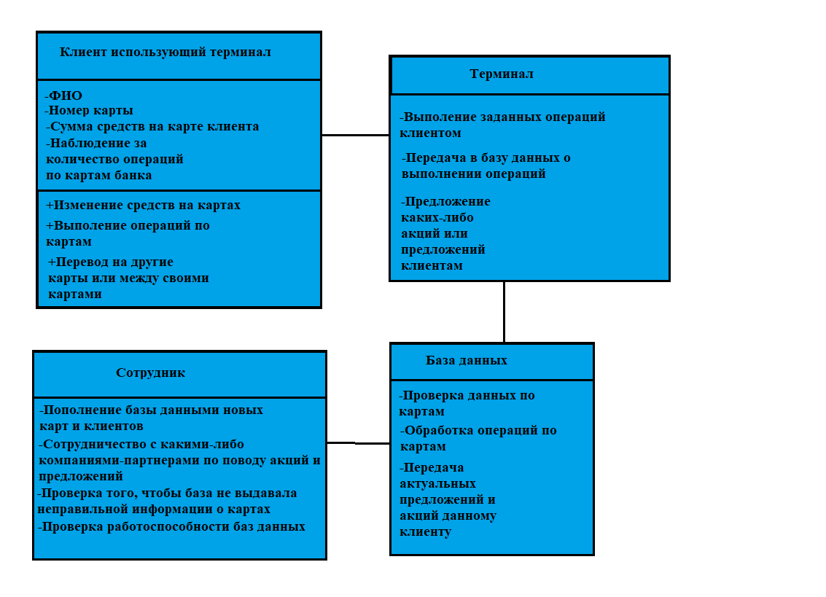

Диаграмма Состояний

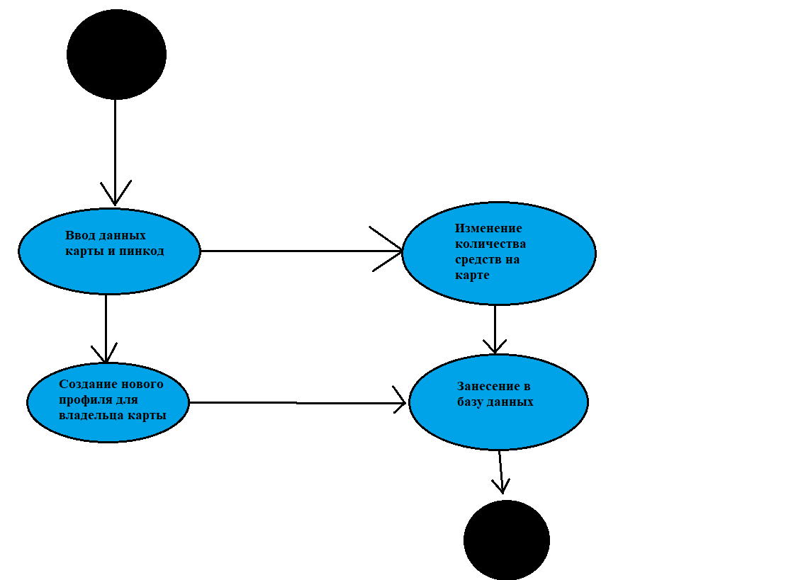

Диаграмма компонентов и размещений

